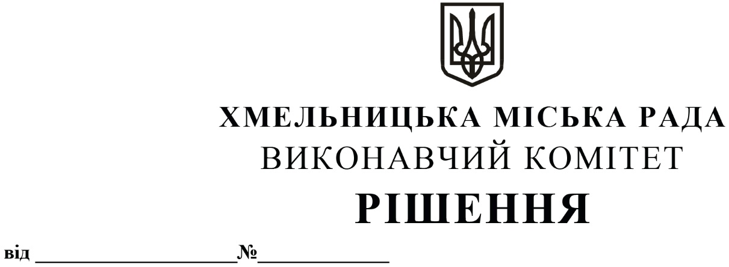

Про продовження строку найму приміщень
в будівлі по вул. Проскурівській, 44 для
тимчасового проживання

Розглянувши клопотання Територіального управління Державного бюро розслідувань, розташованого у місті Хмельницькому, Хмельницької обласної філармонії, міського комунального підприємства «Хмельницькводоканал» та Хмельницького комунального підприємства «Спецкомунтранс», керуючись Цивільним кодексом України, Законом України «Про місцеве самоврядування в Україні», рішенням виконавчого комітету Хмельницької міської ради від 12.03.2009 року № 249, виконавчий комітет міської ради

В И Р І Ш И В:

1. Дозволити Національній академії Державної прикордонної служби України ім. Богдана Хмельницького продовжити строк найму приміщень в будівлі по вул. Проскурівській, 44 (на строк дії договору оренди, укладеного з Національною академією Державної прикордонної служби України ім. Богдана Хмельницького на підставі рішення виконавчого комітету від 22.10.2020 року № 812,) для тимчасового проживання:

1.1 працівнику Територіального управління Державного бюро розслідувань, розташованого у місті Хмельницькому, Матвєйцеву Леоніду Васильовичу (кім. 535);

1.2 артистам Хмельницької обласної філармонії (кім. 201, 207, 210);

1.3 співробітнику міського комунального підприємства «Хмельницькводоканал» Журо Андрію Юрійовичу (кім. 208);

1.4 водію автотранспортних засобів Хмельницького комунального підприємства «Спецкомунтранс» Опанюку Сергію Олександровичу (кім. 219).

2. Національній академії Державної прикордонної служби України ім. Богдана Хмельницького укласти договори найму приміщень згідно з чинним законодавством України.

3. Контроль за виконанням рішення покласти на заступника міського голови – директора департаменту інфраструктури міста В. Новачка.

Міський голова О. СИМЧИШИН

